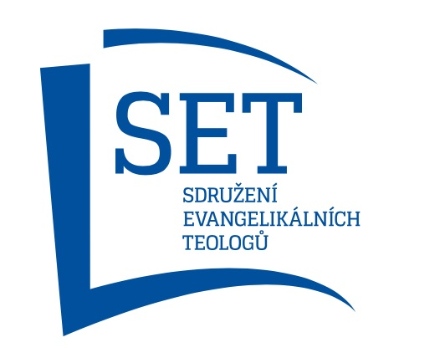
Sdružení evangelikálních teologů
ThDr. Pavel Černý, Th.D., předseda: tel. 777 559 231, e-mail: pavel.cerny@cb.cz
Mgr. Miloš Hejzlar, tajemník: e-mail: milos.hejzlar@cb.cz
Kontaktní adresa: Sdružení evangelikálních teologů, Soukenická 15, 110 00 Praha 1
https://evangelikalni-teologie.cz
https://etspraha.cz/cs/partnership/group/teologicke-vzdelavani
IČO: 68381549, č. účtu: 2500212981/2010

35. Teologické fórum
Křesťané a Starý zákon v 21. století
Místo konání: Sbor Církve bratrské v Praze 1, Soukenická 15
Datum: pondělí 22. 4. 2024

09:00-09:30 Registrace
09:30-09:50 Zahájení u Písma (ThDr. Pavel Černý, Th.D.)
09:50-10:40 Starý zákon jako součást následování Ježíše
(Mgr. Jiří Hedánek, Th.D., Ph.D.)
10:40-10:50 Diskuse
10:50-11:40 Vztah Starého a Nového zákona
(David Beňa, lic.theol.)
11:40-11:55 Diskuse
12:00-13:00 Přestávka a oběd
13:00-13:50 Jak kázat Krista ze Starého zákona (homiletické přístupy)
(Doc. Tabita Landová, Ph.D.)
13:50-14:00 Diskuse
14:00-14:30 Panelová diskuse s přednášejícími
14:30-15:00 Shromáždění členů SET

Prosíme o zaslání přihlášek k účasti do 17. dubna 2024 na adresu: set@evangelikalni-teologie.cz nebo na adresu: SET, Soukenická 15, 110 00 Praha 1. Přihláška je třeba pro zajištění občerstvení a zajištění průběhu fóra. Cena setkání je 250 Kč na osobu (občerstvení a výdaje spojené s pořádáním fóra). Prosíme zaplaťte na účet SET č.: 2500212981/2010 a do poznámky nezapomeňte uvést své jméno a variabilní symbol: 2404. Členové SETu platí 200,- Kč na osobu a studenti 100 Kč. Ti, kteří přijdou bez předchozího přihlášení, zaplatí při registraci 200,- Kč a opatří si polední občerstvení sami.
Výbor SET, leden 2024

